1-) SELECT department_id, LISTAGG(emp.first_name || ' ' || emp.last_name,',') WITHIN GROUP ORDER BY emp.first_name) AS employees

FROM employees emp

GROUP BY department_id;

metin, yazı tipi, ekran görüntüsü içeren bir resim

Açıklama otomatik olarak oluşturuldu

2-) SELECT

emp.*,

SUM(salary) OVER PARTITION BY job_id ORDER BY employee_id ROWS BETWEEN 1 PRECEDING AND 1 FOLLOWING ) num

FROM employees emp

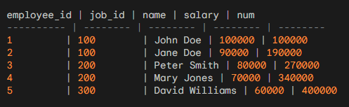

3-) SELECT emp.*, LEAD(phone_number,1) OVER (PARTITION BY department_id ORDER BY hire_date) next_value

FROM employees emp

metin, ekran görüntüsü, yazı tipi içeren bir resim

Açıklama otomatik olarak oluşturuldu

4-) SELECT emp.* FROM employees emp ORDER BY salary, hire_date;

metin, ekran görüntüsü, yazı tipi içeren bir resim

Açıklama otomatik olarak oluşturuldu

5-) SELECT emp.*, NTILE(107 / 10) OVER( ORDER BY employee_id) FROM employees emp;

metin, ekran görüntüsü, yazı tipi, yazılım içeren bir resim

Açıklama otomatik olarak oluşturuldu

6-) SELECT ROW_NUMBER() OVER( ORDER BY employee_id ) FROM employees emp;

metin, ekran görüntüsü içeren bir resim

Açıklama otomatik olarak oluşturuldu

7-) SELECT emp.*, MİN(hire_date) OVER( PARTITION BY TO_CHAR(hire_date,'yyyy') ) fv

FROM employees emp;

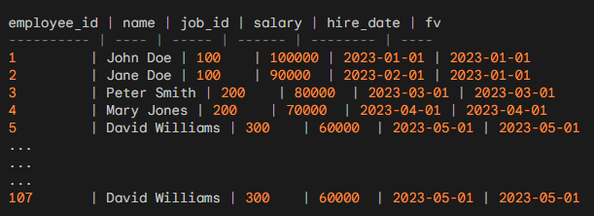

8-) SELECT * FROM (SELECT e.*, DENSE_RANK() OVER( PARTITION BY department_id ORDER BY salary DESC ) AS rank FROM employees e )WHERE rank > 1

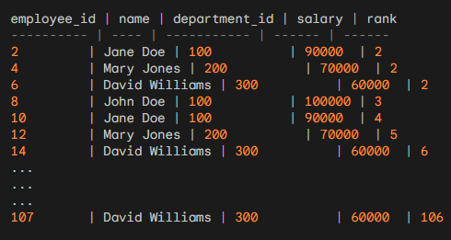

9-) SELECT *FROM ( SELECT e.*, DENSE_RANK() OVER( PARTITION BY department_id ORDER BY salary DESC ) AS rank FROM employees e ) WHERE rank < 3;

metin, ekran görüntüsü içeren bir resim

Açıklama otomatik olarak oluşturuldu

10-) SELECT e.name, e.department_id, e.hire_date, DENSE_RANK() OVER( PARTITION BY department_id ORDER BY hire_date ) AS rank

FROM employees e ORDER BY department_id, hire_date;

metin, ekran görüntüsü, yazı tipi, menü içeren bir resim

Açıklama otomatik olarak oluşturuldu